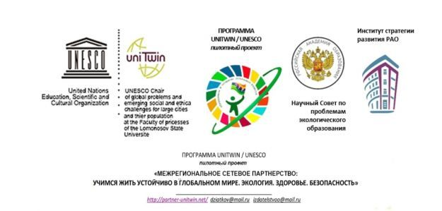
План мероприятий инновационных площадок г. Екатеринбург Межрегионального Сетевого партнерства по образованию в интересах устойчивого развития на 2022/2023 учебный год.
№ п/п | Мероприятие (тема) | Срок | Участники
Нормативные и методические материалы
 | Ознакомление с Концепцией экологического образования от 29 апреля 2022 года | Сентябрь –ноябрь 2022 г.
 | Ознакомление с МЕТОДИЧЕСКИМИ МАТЕРИАЛАМИ для органов исполнительной власти субъектов Российской Федерации, осуществляющих управление в сфере образования «Непрерывность и последовательность формирования экологической культуры обучающихся общеобразовательных организаций» | Декабрь-февраль 2022 г.
 | Ознакомление с МЕТОДИЧЕСКИМИ РЕКОМЕНДАЦИЯМИ для руководителей образовательных организаций по реализации экологического образования с целью формирования экологической культуры обучающихся | Декабрь-февраль 2022 г.
Конференции, форумы фестивали
 | IV МЕЖДУНАРОДНАЯ НАУЧНО-МЕТОДИЧЕСКАЯ КОНФЕРЕНЦИЯ «ЭКОЛОГИЧЕСКОЕ ОБРАЗОВАНИЕ И УСТОЙЧИВОЕ РАЗВИТИЕ. СОСТОЯНИЕ, ЦЕЛИ, ПРОБЛЕМЫ И ПЕРСПЕКТИВЫ» на базе Международного государственного экологического института имени А.Д. Сахарова Белорусского государственного университета г. Минск | 2-3 марта 2023 г.
Мероприятия по плану работы Актива Партнерства
Конкурсы и акции партнерства
 | Всероссийский творческий конкурс для обучающихся «Наследие России: культурные праздники зимы» | Январь – февраль 2023
 | Всероссийский творческий конкурс для обучающихся «Наследие России: зимний экологический календарь» | Январь – февраль 2023
 | Всероссийская Экоакция «Вторая жизнь вещам» | Январь – февраль 2023
 | Акция «Час Земли: разговоры о важном в темноте» | Январь – февраль 2023
 | Всероссийском конкурсе «Калейдоскоп профессий» | Январь – февраль 2023
 | Всероссийский творческий конкурс для обучающихся «Наследие России: культурные праздники весны» | Март – май  2023
 | Всероссийский творческий конкурс для обучающихся «Наследие России: весенний экологический календарь» | Март – апрель 2023
 | Межрегиональный конкурс для обучающихся ДОУ, ООУ и УДО «Талантливый педагог» | Март – апрель 2023
 | Межрегиональный конкурс для обучающихся ДОУ, ООУ и УДО «Салют талантов» | Март – апрель 2023
 | Всероссийский конкурс методических разработок «Воспитать человека: взгляд в будущее» | Март – апрель 2023
 | 25 марта 2023 г. «Акция «Час Земли: поговорим в темноте» | Март – апрель 2023
 | Всероссийский творческий конкурс для обучающихся «Наследие России: культурные праздники лета» | Июнь 2023
 | Всероссийский творческий конкурс для обучающихся «Наследие России: летний экологический календарь» | Июнь 2023
Конкурсы Телеграмм канала
 | ДО 16.01.2023 8:00 МСК ПРОЙДЁТ КОНКУРС ШКОЛЬНЫХ (ДЕТСАДОВСКИХ) ДЕЛ «КАК МЫ УЧИМСЯ ЖИТЬ УСТОЙЧИВО», ДЕЖУРНЫЙ Г. САЛАИР КЕМЕРОВСКАЯ ОБЛАСТЬ
Курсы повышения квалификации и анкетирование педагогов
 | Анкетирование педагогов «Определение профессиональных дефицитов педагогов, осваивающих концепцию экологического образование в системе общего образования» | Февраль 2023
 | Курсы повышения квалификации "Зеленые аксиомы в экологическом образовании дошкольников" | Март 2023
Заседание актива партнерства ДОО г. Екатеринбурга
 | Заседание № 1. Утверждение актива партнерства г. Екатеринбурга. Разработка плана актива. | 27 января 2023
 | Заседание № 2. Подготовка к районному мероприятию. | 23 марта 2023
 | Заседание № 3. Подведение итогов работы в партнерстве 2022-2023 г. | 02 июня 2023
 | Заседание № 4. Разработка плана актива г. Екатеринбурга по работе в партнерстве | 15 сентября  2023
Информирование общественности
 | Создание раздела ««Межрегиональное сетевое партнерство: Учимся жить устойчиво в глобальном мире. Экология. Здоровье. Безопасность» (программа УНИТВИН/ЮНЕСКО) partner—unitwin.net. на сайте ДОО. | Январь 2023
 | Разработка подраздела раздела « Реализация Концепции экологического образования) (Дорожная карта ( план) реализации Концепции экологического образования в МАДОУ детский сад № 14)
 | Конкурсы Телеграмм канала
Отчеты
 | Подготовка годового анализа работы садов г. Екатеринбурга по итогам 2022-2023 учебного года | Май- июнь  2023

